Грудное плавание
Слово «Здоровье», пожалуй, самое частое в повседневном общении людей. Когда человек здоров, он не думает о здоровье, так же, как мы не думаем, что дышим (хотя без этого нельзя жить). Здоровье – это состояние, которое позволяет человеку жить полноценной жизнью. Инструктор-методист ЛФК и инструктор по плаванию ДГП №5 Инесса Гариевна Шойхет знает и советует, как с первых дней жизни ребенка, можно сохранить и укрепить здоровье!

Реабилитация детей первого года жизни – одна из актуальнейших задач. На первом году жизни, наиболее реальны возможность устранения патологических состояний в периодах развития ребенка.
Занятия плаванием с грудными детьми последнее время становится все более популярным. Это прекрасное средство профилактики заболеваний, укрепление здоровья.Закаливание ценно, еще и тем, что его можно использовать буквально с первых дней жизни ребенка, в то время когда общий массаж и гимнастика еще не применяются. Можно отметить, что раннее обучение плаванию способствует снижению присущего младенцам первых месяцев жизни повышенного тонуса (мышц – сгибателей), что обеспечивает ускоренное формирование двигательных умений малыша и как следствие положительно влияет на гармоничное развитие ребенка, на все системы организма: улучшает дыхание, кровообращение, благоприятно действует на центральную нервную систему.
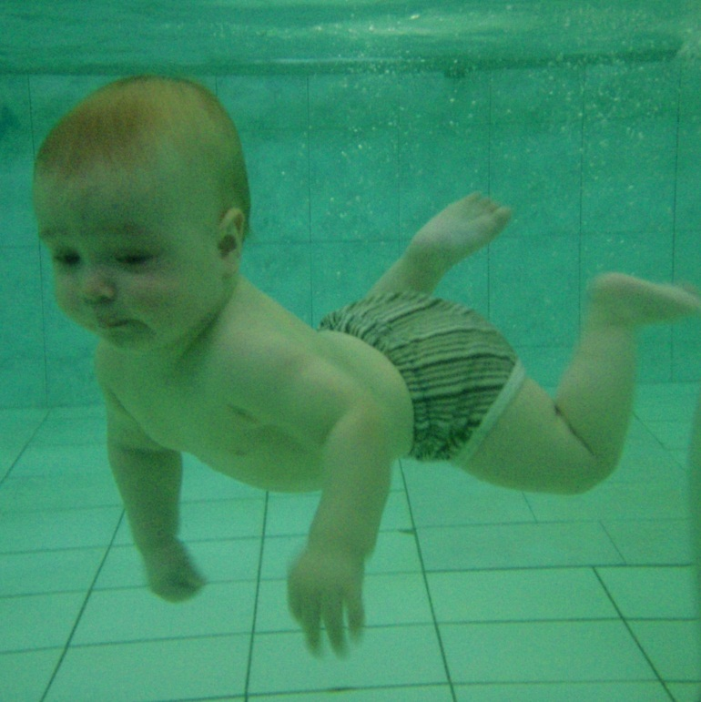

После рождения ребенок обладает некоторыми врожденными рефлексами, способствующими раннему освоению навыков плавания и ныряния, например «дыхательным рефлексом» и толчковым рефлексом. Первый из них заключается в том что:
- Ребенок до появления на свет приобретает способность инстинктивно задерживать дыхание. Как только малыш чувствует, что его рот и нос погружаются в воду. Этот плавательный рефлекс к 3 – 3,5 месяцам угасает. Если же ребенка начать обучать плаванию до этого срока, то он быстро освоится в воде и будет самостоятельно на ней держаться и даже нырять.
Толчковый рефлекс характеризуется тем:
- Что на принудительное сгибание ног ребенок реагирует немедленным толчковым разгибанием.

Начиная с месячного возраста ребенка, занятия в воде дополняются массажем, гимнастическими упражнениями, которые приучают его к активным движениям. Они укрепляют мышцы, суставы и связки, воздействуют на все жизненные функции малыша, поднимают общую выносливость.
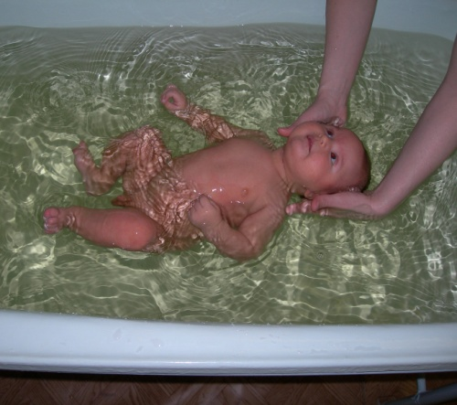
Когда наступает третий или четвертый месяц занятий плаванием, ребенок начинает выполнять в ванне активные движения ногами или руками, передвигается в воде в различных положениях, погружается под воду, ныряет и т.д. Регулярные занятия плаванием более чем в 4 раза сократили заболеваемость детей грудного возраста.
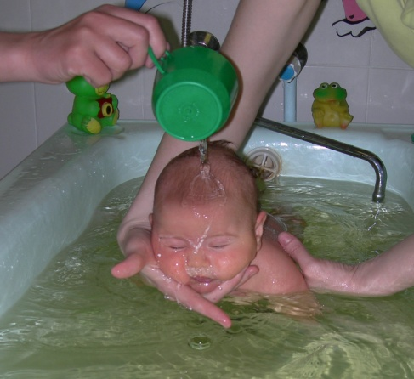

Показание для занятий плаванием:
- Психомоторное отставание в развитии и любая степень умственной отсталости; при генетически обусловленных заболеваниях
- Недоношенные дети
- Заболевания ОДА (опорно-двигательного аппарата):спастическая кривошея, сколиотическая болезнь, дисплазия тазобедренных суставов, деформация стоп.
- Врожденные или манифестированные в раннем возрасте системные заболевания, влияющие на опорно-двигательный аппарат (ДЦП - Детскийцеребральныйпаралич, заболевание обмена веществ, мышечные заболевания)
- Недостаток сенсорных восприятий, который может быть восполнен двигательной стимуляцией.

Противопоказания к проведению уроков плавания:
- Аллергические проявления на коже
- Судорожный синдром
- Расстройства кишечника
- Вирусная инфекция

